DINÁMICA

Examen Parcial Julio06/2012

Libros y apuntes cerrados.

- ( 50% ) Pequeños paquetes que viajan sobre un transportador de banda deben caer dentro de un vagón de carga de 1 m de largo. Si el transportador trabaja a una velocidad constante v_{c} = 2 m/s, determine los valores máximo y mínimo de la distancia R a la que se puede colocar el extremo A del vagón para que los paquetes caigan dentro del vagón.
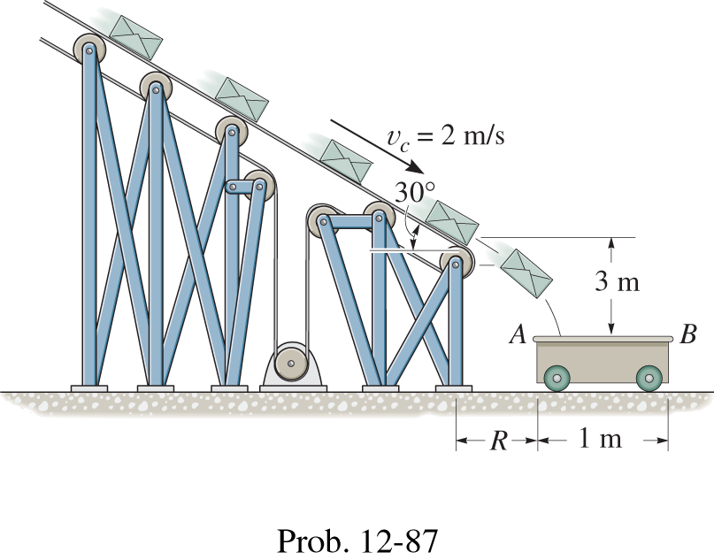
- ( 50% ) En el instante mostrado, el eslabón AB tiene una velocidad angular en sentido horario ω_{AB} = 2 rad/s y una desaceleración angular en sentido antihorario α_{AB} = 2 rad/s². Determine las velocidades y aceleraciones angulares de los eslabones BC y CD en ese instante.

